STŘEDNÍ PRŮMYSLOVÁ ŠKOLA  
MLADÁ BOLESLAV

**Dlouhodobá praktická maturitní práce**

Adam Bartoš

Mladá Boleslav 2025

STŘEDNÍ PRŮMYSLOVÁ ŠKOLA  
MLADÁ BOLESLAV

**Dlouhodobá praktická maturitní práce**

**Autor: Adam Bartoš  
Studijní obor: 18-20-M/01 Informační technologie  
Vedoucí práce: Ing. Lukáš Mázl**

Mladá Boleslav 2025

# Obsah

Obsah 3

1 Úvod 7

2 Použité technologie 8

2.1 KiCad 8

2.2 Elektronické součásti pavouka 8

2.3 Rezistory 9

2.4 Materiály tisku 9

2.5 ESP32 10

2.6 Python a MicroPython 10

2.7 I2C modulový driver 10

2.8 Servo motor 11

3 Návrh desky 12

3.1 Návrh obecného schématu 12

3.2 Návrh PCB schématu 15

4 Osazení desky 17

4.1 Osazení pinů z modulových driverů 17

4.2 Osazení ESP32 těla 17

4.3 Osazení rezistorů a kondenzátorů 18

4.4 Osazení „pavoučka“ ze servo driveru 18

5 Schéma zapojení 19

6 Sestavení pavouka 20

6.1 Tělo pavouka 20

6.2 Konstrukce nohou, držáků a konektorů k nim 24

7 Zpevnění konstrukce pavouka 29

7.1 Tělo 29

7.2 Nohy 29

8 Programování 29

8.1 FLASH MicroPythonu 29

8.2 Vysvětlení funkcí jednotlivých souborů 30

9 Testování veškerých funkcí PCB desky 30

9.1 Propojení celé desky 31

10 Celkové náklady 31

10.1 Nákup komponentů, pájecí stanice, výroba desky 31

11 Řešení problematiky 33

11.1 Chyba tisku 33

11.2 Udržení elektroniky 33

11.3 Vlastní návrh desky 33

11.4 Objednání výroby desky 34

11.5 Osazování desky 35

11.6 Funkčnost desky 35

12 Závěr 36

13 Přílohy 37

13.1 Seznam obrázků 37

13.2 Zdroje 38

**Prohlášení**

Prohlašuji, že jsem svou ročníkovou práci vypracoval samostatně a použil jsem pouze podklady (literaturu, projekty, SW atd.) uvedené v přiloženém seznamu.

Nemám závažný důvod proti zpřístupňování této ročníkové práce v souladu se zákonem č. 121/2000 Sb., o právu autorském, o právech souvisejících s právem autorským a o změně některých zákonů (autorský zákon) v platném znění.

V Mladé Boleslavi dne podpis:

# Úvod

Smyslem této maturitní práce bylo vytvořit vlastní PCB desku, která bude komunikovat se servo motory a bude možné zahýbat nohou pavouka. V projektu byla použita technologie programovacího jazyka MicroPython, vlastnoručně vyrobené PCB desky a servo motorů MG9952. Celý pavouk vznikl pomocí propojení servo motorů a 3D tisku. [1]Funkce byly testovány v programu PuTTY[2]. Následně po otestování bylo potřeba kód nahrát do editoru zdrojového kódu Visual Studio Code [3]a vytvořit pomocí programovacího jazyka Python internetové rozhraní pomocí WIFI propojení, aby pavouk mohl zvednout nohu při jednoduchém kliknutí tlačítka v prohlížeči telefonu.

# Použité technologie

## KiCad

KiCad je open source nástroj pro návrh schématu a plošných spojů. Nabízí spoustu funkcí, podporuje zobrazení výsledné DPS [4] ve 3D a neustále se vylepšuje. Pracuje se v něm poměrně jednoduše, ale vyžaduje to určitý čas a píli k výsledné práci. KiCad také umožňuje kromě samotného návrhu schémat zapojení také převod souborů do formátu Gerber. Formát Gerber je využíván při realizaci desky, kdy je poslán do firmy a výsledná deska je přes tento formát tištěna a následně vytvořena v realistické podobě. Nejčastější chyby v programu jsou například okraj desky ve vrstvě Edge Cuts, nebo například špatně zvolený Footprint [5] v obecném návrhu schématu. Dále obsahuje spousta knihoven, které se importují do programu a následně používají při tvoření schémat.

## Elektronické součásti pavouka

Ve středu pavouka je umístěna deska, na které jsou umístěny střeva jednotky ESP32 společně s díly použité z I2C modulového driveru pro připojení servo motorů, regulátor napětí, [6]napájecí kabely a baterie 9 V. Kabely pro připojení servo motorů vedou vždy od servo motorů k desce, kde jsou připojené a následně pomocí cest, které jsou vyryté v desce vede signál ke střevům ESP32, která je naprogramována tak, aby dala signál, k zapnutí vlastní Wi-Fi a po kliknutí na tlačítko pohybu nohy. Regulátor napětí byl použit z důvodu, aby nebyla spálena vytvořená PCB deska, jelikož vložené baterie mají napětí 9 V a není přesně jisté, kolik je schopna deska snést napětí, jelikož je složena z několika dílů vyjmutých z předchozích použitých komponentů, jako je například ESP32, či I2C modulový driver. Dále jsou zde také objednané SMD rezistory.

## Rezistory

V desce je umístěno velké množství rezistorů a to proto, aby se deska nespálila. To znamená, aby byl omezen protékající proud do částí, které jsou osazeny na PCB desce. Existuje velké množství a mnoho druhů rezistorů, jako například pevné, uhlíkové, drátové, ale i metalizované a fóliové. Nejčastěji používané rezistory jsou pevné, uhlíkové. Ty jsou tvořeny uhlíkem a je to proto, že je dobrým vodičem elektrického proudu.

## Materiály tisku

Na díly pro pavouka byla využita 3D tiskárna. Pro větší efektivitu a lepší výdrž i bytelnost byl použit materiál PLA a PET-G. Ze začátku byl používán materiál PLA, ale tento materiál po roce používání ztrácí sílu a je biologicky rozložitelný. Bylo tedy lepší použít materiál tisku PET-G a díly nahradit.

#### PLA

První nejčastěji používaný materiál pro 3d tisk je PLA. Nejlepší volba pro hobby tisknutí. Materiál se vyrábí z kukuřičného, bramborového škrobu či cukrové třtiny. Je rozpustný různými kyselinami, jako je například alkohol. PLA materiál má také lepší a optimálnější teplotu na rozehřívání, šetří energii a je pevný.

#### PET-G

Druhý nejčastěji používaný materiál pro 3D tisk je PET-G, který má vyšší teplotní odolnost než PLA, je pružnější a odolnější. Je také odolný vůči kyselinám a rozpouštědlům, na rozdíl od materiálu PLA.

## ESP32

ESP32 je Soc mikrokontroler[7] vhodný pro širokou škálu aplikací, od nízkonapěťových až po náročnější úkony. Obsahuje čip ESP32-DOWDQ. Integrovaný čip je navržen tím způsobem, aby se dal rozšiřovat a přizpůsobit. Frekvence je nastavitelná od 80Mhz po 240Mhz. ESP integruje bohatou sadu periferií[8], jako je například snímač pohybu, vzdálenosti, dotyku a podobně. Jednotka ESP32 také obsahuje Wi-Fi a Bluetooth, které bylo pro vytvoření rozhraní důležité a bez její součásti by nebylo možné rozhraní vytvořit. V tomto projektu bylo využito ESP32, které disponuje 38 piny, které jsou vsunuty do vyrobené desky a připájeny pomocí pájecí stanice.

## Python a MicroPython

Python a MicroPython jsou programovací jazyky. Rozdíl mezi programovacím jazykem Python a MicroPython je takový, že Python je používán pro psaní kódu, který běží na procesoru, zatímco MicroPython je určen pro to, aby byl kompatibilní s jednotkami jako je ESP32. MicroPython byl použit z důvodu toho, že je optimalizovaný pro mikrokontrolery. Python umožňuje daleko více rozšíření než MicroPython, ale samotný programovací jazyk Python nelze použít pro programování PCB desky.

## I2C modulový driver

Pro zapojení všech servo motorů byla použita část desky, která plní shodnou funkci jako modulový driver, ale je vlastnoručně vyrobena a osazena na celé PCB desce. Modulový driver umožňuje připojit 16 servo motorů či jakékoliv tří pinové jiné zařízení. Rozsah napětí je 2.3 V až 5.5 V. Tento modul využívá komunikaci přes I2C sběrnici[9], což znamená, že může být připojen k mikrokontroleru (jako je Arduino[10]) pouze pomocí dvou pinů (SDA [11]a SCL[12]). Modulový driver lze použít více způsoby, například zapojení přes nepájivé pole, či použitím přímého pájení kabelů. Mezi hlavní výhody patří nízká hmotnost, díky jeho lehké konstrukci. Samozřejmě také kompatibilita s velkým množstvím hardwaru, protože lze připojit i RaspberryPi.[13]

## Servo motor

Servomotor je druh rotačního nebo lineárního aktuátoru[14], který umožňuje přesné řízení polohy, rychlosti a zrychlení v mechanickém systému. Servomotory jsou součástí servomechanismu[15] a skládají se z vhodného motoru spojeného se senzorem pro zpětnou vazbu polohy a řadiče[16]. Servomotor je uzavřený servomechanismus, který používá zpětnou vazbu polohy (buď lineární nebo rotační) k řízení svého pohybu a konečné polohy. Vstupem do jeho řízení je signál (buď analogový nebo digitální), který reprezentuje požadovanou polohu výstupní hřídele.

# Návrh desky

## Návrh obecného schématu

Jako první bylo potřeba navrhnout obecné schéma v KiCad, které se skládalo z pinů, ESP32, servo driverů, rezistorů, kondenzátorů, napájení a GND a také zdroje. KiCad nabízí spousta funkcí, kde lze jednoduše vložit do schématického editoru jakoukoliv elektronickou část, která je v databázi. To znamená, že pro některé komponenty, jako jsou rezistory, kondenzátory, značení napětí a GND nebylo zapotřebí stahovat další soubory a vkládat do programu. Ale například pro ESP32 a servo drivery bylo potřeba stáhnout několik speciálních souborů a následně vložit do programu. Na obrázku „PWM“ je zobrazena jedna část návrhu jednoho připojení servo motoru, kde jsou tři piny, očíslované 1 až 3, kde každý z nich má definované, k čemu slouží, Pin číslo tři má rezistor, číslo dva má napájení a číslo jedna je GND. Takto shodně provedených pinů tento návrh obsahuje 32. Označení PWM je značeno jako připojení k servo driveru, který lze vidět na obrázku „Servo driver“. Driver se v návrhu nachází dvakrát. U každého pinu je vysvětleno, co znamená a k čemu slouží. Na obrázku „Návrh schématu“ lze vidět finální návrh schématu, ale i použitých součástí, které jsou veřejně dostupné na internetu, protože jsou to footprinty k deskám, zde například ESP32, kde jeho schéma lze vidět na obrázku „ESP32 schéma“. Na ESP32 schématu lze vidět také piny a veškeré věci, které bude obsahovat. Finálně provedený návrh lze vidět na obrázku „Návrh schématu“. Jako další krok bylo zapotřebí na každou část v návrhu vložit footprint, který se prováděl pomocí funkce „Assign footprints“, kde jednoduše najdeme, jaký díl chceme a definujeme si, jak bude vypadat v realitě. Pro příklad rezistor, který se značí R a vybírá se mezi SMD, THT a spousty dalších druhů, které KiCad nabízí. Vybrané footprinty k návrhu lze vidět na obrázku „Footprints“. Přiřazování footprintů probíhalo ke každé elektronické části, jako jsou rezistory, esp32, kondenzátory, piny, kde se definoval počet děr v desce pro následné pájení, dále zdroj pro napájení desky, v našem případě název AOD417, konektory, drivery pro servo motory a další potřebné věci, které deska měla obsahovat.

Obsah obrázku text, diagram, Písmo, snímek obrazovky

Obsah vygenerovaný umělou inteligencí může být nesprávný.

Obrázek : PWM

Obsah obrázku text, diagram, snímek obrazovky, číslo

Obsah vygenerovaný umělou inteligencí může být nesprávný.

Obrázek : Servo driver

Obsah obrázku text, diagram, Plán, číslo

Obsah vygenerovaný umělou inteligencí může být nesprávný.

Obrázek : ESP schéma

Obsah obrázku text, diagram, Plán

Obsah vygenerovaný umělou inteligencí může být nesprávný.

Obrázek : Obecné schéma celkové

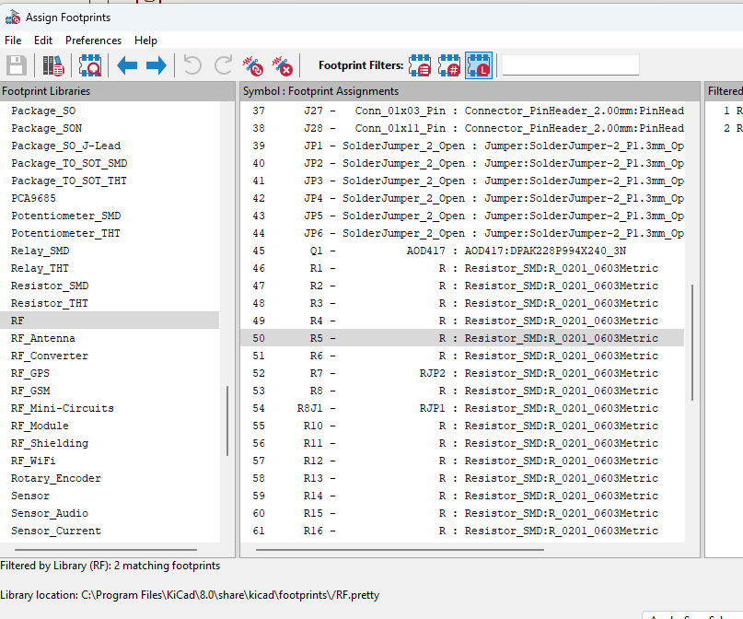

Obrázek : Footprints

## Návrh PCB schématu

Dále následoval návrh PCB schématu. To znamená návrh toho, jak deska bude vypadat v realitě, nejen obecný návrh. To bylo ale spojené s návrhem předtím, jelikož po hotové práci KiCad umožnuje funkci „Update PCB from schematic“, která vloží footprinty definované v obecném návrhu do PCB editoru, kde se připojují k sobě podle předem definovaných hodnot. Připojování komponentů probíhalo pomocí cest na desce, které se v programu zobrazují červeně a modře. Modře se zobrazovaly cestičky, které byly na spodní straně, a to z toho důvodu, aby se veškeré cesty vešly na desku, protože žádná se nemohla protínat s druhou. Po ploše lze pohybovat libovolně čímkoliv a lze vše upravovat. Schéma prvně vypadalo nepoužitelně, ale po velkém množství úprav bylo vytvořeno něco, co by již šlo použít a připomínalo by to desku, která má ovládat pavouka, namísto předtím použitých dílů. Deska měla mít maximální rozměry 12 centimetrů, což nebylo možné technicky udělat, a tak je o pár centimetrů širší a je osazena na vršku pavouka. První pokus o návrh a konečný PCB návrh lze vidět na obrázku „PCB návrh první“ a „PCB návrh konečný“. Na konečném návrhu lze již vidět definované okraje desky.

Obsah obrázku mapa, snímek obrazovky, prostor

Obsah vygenerovaný umělou inteligencí může být nesprávný.

Obrázek : PCB návrh první

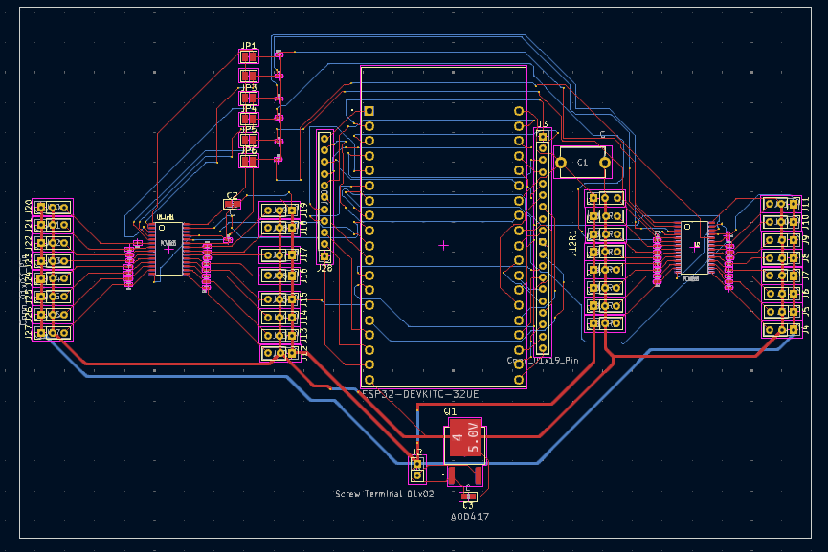

Obrázek : PCB návrh konečný

# Osazení desky

Na osazení desky bylo potřeba sehnat všechny komponenty, které byly definovány v KiCad programu fyzicky a osadit je na desku. Na internetu je milióny součástí, kterými lze desku osadit, ale jen některé pasují a mají stejné rozměry a parametry jako ty, které byly definovány v programu. Osazování probíhalo pomocí pájecí stanice, cínu a pájecí pasty, případně FLUXU, která se používala na malé částky, které nelze propojit pouze cínem, protože by se součástky propojili k sobě. Osazení také vyžaduje velkou dávku trpělivosti a šikovnosti, kterou autor projektu dosti často neměl, a tak se stalo velké množství spálenin nejen částí, ale i těla či věcí doma. Celý proces byl rozdělen do několika částí, které jsou rozebrány níže.

## Osazení pinů z modulových driverů

Vyrobená deska má provrtané díry, kde se do každé zasunul jeden pin a připájel pomocí pájecí stanice. Byl použit cín, který byl dostupný a levný, jelikož také šlo o co nejmenší náklady, které nebyly nejmenší. Piny byly některé použity ze starého modulového driveru, nebo koupeny nové. Ke konci se již musely koupit nové, protože některé byly špinavé anebo ohnuté tolik, že nebylo možné je na desku napájet. Napájené piny lze vidět na obrázku „Piny desky“.

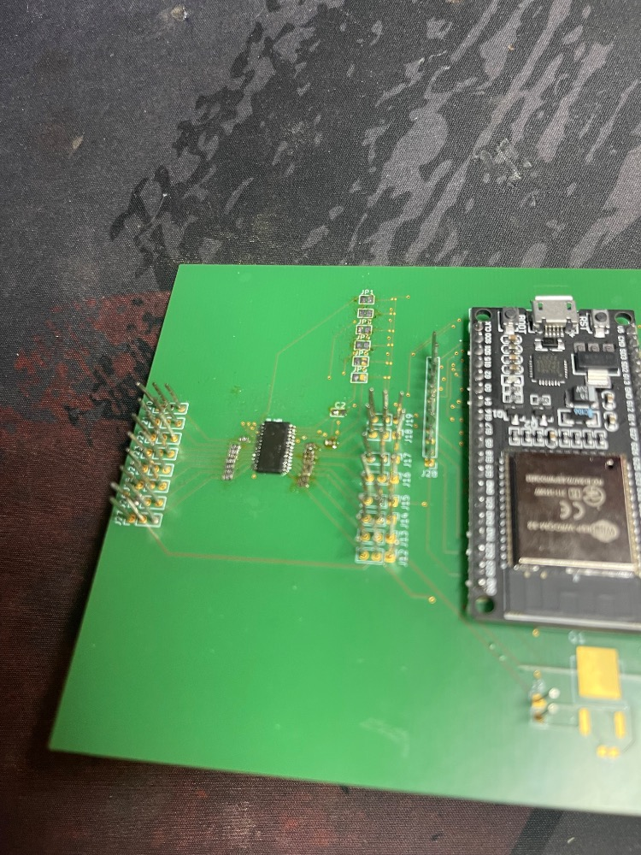

Obrázek : Piny desky

## Osazení ESP32 těla

Tělo jednotky ESP32 se nachází uprostřed desky a má hlavní funkci. Řešení osazení těla bylo inovativní. V desce, která byla vyrobena, je footprint [17]ESP32 DEVKITU, což znamená, že v programu je již nadefinovaný návrh pro tuto část v desce a lze do desky vložit hotové ESP32, které má 38 pinů a spájet spodní část pinů s deskou tak, aby komunikace s deskou probíhala bez problému a nenastala chyba. Softwarová stránka ESP32 je stejná, jako v minulém, je do ní importován modul, kde následně všechny funkce, aby jednotka vytvořila Access point.

## Osazení rezistorů a kondenzátorů

Osazování rezistorů byla nejtěžší část, protože bylo také potřeba změřit a zjistit, jaký rezistor se má koupit a jaký má odpor. Dále bylo zjištěno, že návrh je dělaný na jiné rezistory než ty, které jsou původně použity v PCA driveru. Rozměr byl 0805 a na desce bylo 0603, což bylo náročné zjistit a bylo to zjištěno, až po objednání dílů. Osazovalo se pomocí pájecí stanice a pasty, která se nanesla pod komponentu a spojila s deskou. Nejtěžší část na tomto osazování je práce se stanicí a pastou, včetně osazení „dílečku“ a to proto, že rezistor má opravdu malé rozměry a práce s ním je velmi obtížná. Na osazení takto malé části se použila speciální pasta FLUX, která je ideálním pomocníkem na osazování SMD součástí, které jsou malého rozměru a je zde potřeba, aby se nepotkaly části, které jsou značené na desce. Postup při osazení byl následovný. Jako první se vzal rezistor, či kondenzátor do pinzety, nejlépe nevodivé, která je vyrobena z jiného materiálu než kov. Jako další krok se z pinzety osadila na místo, které bylo vyhrazené na desce pro tuto část a osadilo. Dále se vzala FLUX kapalina, potřel se povrch, chvilku počkalo a následně se připájelo pomocí pájecí stanice. A tento postup byl opakován na každé SMD součástce, která je malého rozměru a potřebuje šetrné zacházení.

## Osazení „pavoučka“ ze servo driveru

Pavoučkem ze servo driveru je myšlena část, která řídí celý chod a byla vyjmuta ze samotného servo driveru, protože dodání na internetu se pohybovalo okolo 13 týdnů a nebylo na sto procent jisté, zda je to ta součástka, která to má být. Probíhalo to tak, že nejprve se vzal starý servo driver a k tomu horko vzduch z pájecí stanice. Pájecí stanice obsahovala totiž i horko vzduch s různými nástavci. Nastavilo se 400 stupňů a namířilo se na dílky, které bylo potřeba vyjmout. Nebylo to tak jednoduché, protože nelze namířit blízko, jinak by hrozilo spálení dílů a následné vady ve fungování, takže se postupovalo pomalu a šetrně, kde se roztavil cín a pak se vzaly kleštičky či pinzeta a díl se vyjmul z desky a následně pomocí FLUXU a cínu osadil na desku vyrobenou. Cín se musel také odsávat, jelikož ho bylo potřeba opravdu malinko, takže se nejprve nažhavil a poté odsál z nožiček dílku, který měl také malé rozměry. Konečný výsledek po osazení lze vidět na obrázku „Osazený pavouček“. Od pavoučka vedou již také osazené rezistory, které lze vidět na stejném obrázku. Lesklé skvrny na obrázku vytvořil FLUX, který zaschne a zanechá lesklou texturu.

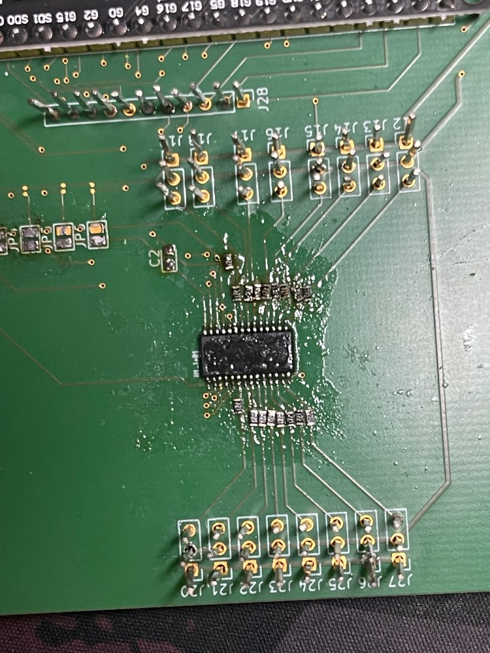

Obrázek : Osazený pavouček

# Schéma zapojení

Pavouk je zapojený pomocí PCB desky a servo motorů, které vedou do desky. Z PCB desky vedou dva kabely na připojení elektřiny z baterie či zdroje kde vždy je plus a mínus. Dále je do desky driveru zapojen servo motor, a to devětkrát na jednu část z jednoho modulového driveru, pro levou a pravou stranu pavouka, který má tři nohy na každé straně a tři servo motory na jedné noze. Deska, která obsahuje ESP32 je z druhé strany také napájena kabelem 3V3, aby byla zapnutá. Z modulových driverů na desce jde pomocí komunikace I2C a kabely DuPont vše do desky, která má vytvořit Wi-Fi, na kterou by mělo být možné se připojit mobilním telefonem.

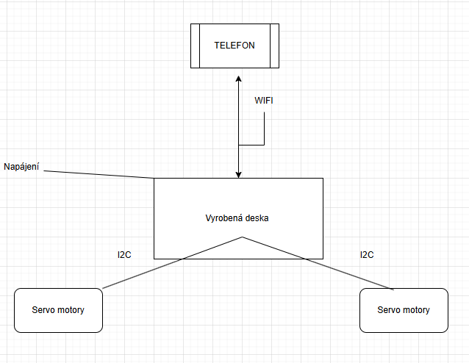

Obrázek : Schéma zapojení

# Sestavení pavouka

Na sestavení pavouka je potřeba zručnost, trpělivost a dostatek času. Je potřeba brát ohled na to, že díly na pavouka jsou všechny, krom servo motorů tištěné na 3D tiskárně a nejsou nějak zvláště odolné. Dále je potřeba všechny díly postupně tisknout, kde například jedna noha se tiskne 6 až 8 hodin, zde ale záleží na typu 3D tiskárny a tloušťce trysky. Čím menší a přesnější tryska, tím více času zabere tisknutí dílu. Menší díly samozřejmě trvají menší čas. Proto byl ale zapotřebí čas. Jen samotné vytváření dílů na pavouka trvalo měsíc. Začalo se velkými částmi těla, jako byla například spodní část těla, která byla výhradně určena pro držení všech elektrických součástek, také horní část, pro zakrytí součástek, aby pavouk měl lepší vzhled a byl kryty i shora. Dále také nohy. Celkem je na pavoukovi 6 nohou, které se ale tiskly vícekrát, protože bylo potřeba upravovat konstrukci nohy podle váhy celého pavouka poté, co do těla byla umístěna všechna potřebná technika. Jako další následovaly díly, které držely celé tělo pohromadě a jako poslední menší dílky pro spojení servo motorů s držákem nohy a tělem.

## Tělo pavouka

Po vytištění všech dílu je možné přistoupit na stavění. K sestavení je také potřeba 18* servo motor, protože díly, které drží nohu jsou modelované tak, aby v každém držáku byl umístěn servo motor, který hýbe s nohou a zároveň ji drží. Dále jsou potřeba šrouby M2,5 a závitové vložky do plastu na pozdější upevnění na šrouby do dílů. Pokud je připravené vše, přesuňme se na samostatné sestavení, které začíná tělem pavouka. Jako první vezmeme spodní díl pavouka a sešroubujeme ho s druhým, tím stejným dílem, kde vznikne první spodní díl pavouka.

Obrázek : Spodní tělo pavouka

Následně je potřeba sestavit samotné tělo pavouka, které je tvořeno čtyřmi částmi, levá strana těla, pravá strana těla, zadní a přední strana. Díly na tělo pavouka se vkládají na spodní tělo pavouka a následně přišroubují. Všechny mají v horní části připravenou díru pro umístění držáku nohy a servo motorů. Dále mají viditelný vyhrazený prostor pro vedení kabelů dovnitř pavouka. Na obrázku „Tělo pavouka první část“ vidíme první část těla pavouka, kde lze vidět i díry pro piny, které uchytí držák na nohu a jeden vyhrazený prostor pro servo motor. Další díl, který je velmi podobný předchozímu, ale je otočený, a proto bude umístěn přímo naproti předchozímu dílu na druhou stranu. Vidíme na obrázku „Tělo pavouka druhá část“. Třetí část těla pavouka se skládá z dvou míst pro servo motory a zadního otvoru pro případné opravy po sestavení pavouka a místa na kabely. Čtvrtá zadní a také poslední část se skládá také z dvou míst pro servo motory a zadního otvoru pro případné opravy či připevnění jiných dílů v budoucnu. Hlavní části těla se k sobě připevňují pomocí vytištěných přípojek, na které má každá část místo na boku. Vtlačí se do části hlavního těla a poté spojí k sobě. Takto se to udělá u každé části hlavní konstrukce.

se střední mírou spolehlivosti

Obrázek : Pin pro upevnění těla

Obrázek : Tělo pavouka první část

Obrázek : Tělo pavouka druhá část

Obrázek : Tělo pavouka třetí část

se střední mírou spolehlivosti

Obrázek : Tělo pavouka čtvrtá část

## Konstrukce nohou, držáků a konektorů k nim

Po spojení všech dílů středu těla umístíme do každého prostoru vyhrazeného pro servo motory servo motor a přesuneme se na konstrukci nohou. Nohy jsou poslední část sestavení pavouka, kde je jako první potřeba připojit držáky nohou na již sestavené tělo pavouka. Držáky jsou rozděleny na levou a pravou stranu, která se liší pozicí vyčnívajícího pinu pro připojení do těla. Na obrázku „Pravý držák nohy“ vidíme, jak vypadá tento držák určený pro pravou stranu těla. Celkem potřebujeme tři díly levého i pravého držáku, na každou nohu jeden, celkem tedy 6 nohou a 6 držáků.

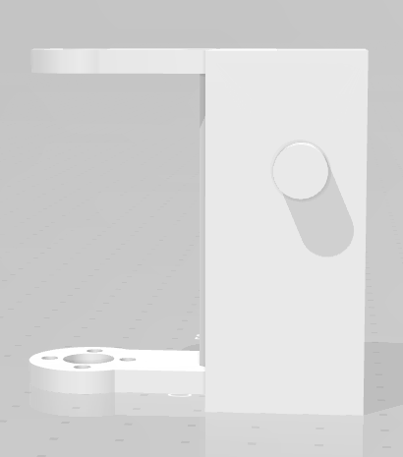

Obrázek : Pravý držák nohy

Na druhou stranu umístíme držák určený pro levou stranu, který lze vidět na obrázku „Levý držák nohy“.

Obrázek : Levý držák nohy

Pokud máme připravené držáky nohou, vložíme do každého z nich servo motor, který přišroubujeme šrouby v balení společně s dílem pro připojení nohy, který je na obrázku „Spojení nohy a držáku nohy“. Tento díl, který spojuje držák nohy a nohu bude potřeba 12*. Servo motor slouží nejen pro pohyb, ale také pro spojení držáku nohy a samostatné nohy. Do každého držáku umístíme servo motor, celkem tedy bude 6 servo motorů v držáku. Na vyčnívající pin na straně držáku umístíme díl „Spojení nohy a držáku nohy“ a doprostřed tohoto dílu umístíme díl pro zpevnění konstrukce u nohou, nazván „Spojení mezi držáky“, aby se spojení nerozpadalo a působilo bytelněji. Po tomto kroku můžeme pokračovat na samostatné umístění nohy. V samotné noze je místo vyhrazené pro servo motor, kam ho umístíme. Opět přiděláme servo motor šrouby v balení společně s „Spojení nohou a držáku nohy“ a vznikne nám první noha. Noha má na straně také vyhrazený vyčnívající pin pro umístění „Spojení nohy a držáku nohy“, stejně jako držák nohy levý i pravý. Vyčnívající pin můžeme vidět na obrázku „Levá noha druhý pohled“ a „Pravá noha druhý pohled“. A to proto servo motor k držákům šroubujeme vždy na jedné straně a na druhé straně připevníme tento držák vyhrazeným vyčnívajícím pinem. Postup u každého držáku umístěného v těle takto opakujeme a umisťujeme postupně nohy. Po umístění všech nohou se dostaneme k výsledku a vidíme sestaveného pavouka, který obsahuje 18 servo motorů. Pavouk nemá umístěnou horní část na zakrytí a lepší vzhled a to proto, aby se lépe manipulovalo s elektronikou umístěnou uvnitř a po každém předělávání či zapojování nebo odpojování servo motorů nemusela znovu šroubovat. Na konci se umístí tato část, která lze vidět na obrázku „Zakrytí pavouka“.

Obrázek : Spojení nohy a držáku nohou

Obrázek : Spojení mezi držáky

Obrázek : Levá noha druhý pohled

s nízkou mírou spolehlivosti

Obrázek : Pravá noha druhý pohled

se střední mírou spolehlivosti

Obrázek : Levá noha

Obrázek : Pravá noha

# Zpevnění konstrukce pavouka

## Tělo

Zpevnění pavouka bylo potřeba z důvodu rozjíždějícího se těla, protože piny, které tělo drží, jsou hubené a nejsou dostatečně dlouhé. Nejlepší řešení se zde zdálo být slepit konstrukci dohromady lepidlem. A to z toho důvodu, že modelování nové konstrukce zabere hodně času a návrh konstrukce nové by byla kapitola sama o sobě. Lepidlo má také dobré vlastnosti, jelikož bylo použito lepidlo speciálně na plasty od značky Revell, které se používá i na skládání modelů letadel a podobných věcí z plastu či také 3D tisku jakéhokoliv filamentu[18].

## Nohy

Nohy byly upraveny, protože spodek nohy byl zde do tvaru V, to znamená, že pavouk nedržel stabilitu při zvednutí, a tak byl změněn tvar nohy, který se zkrátil, což zapříčinilo větší plochu, a to má za důsledek lepší stabilitu při větší zátěži. Dále se noha také zpevnila pomocí přidání výplně doprostřed, aby nebyla ovlivněna větší váha pavouka a nedošlo k deformaci. Zpevnění včetně upravení spodku nohy lze vidět na obrázku „Leva noha opravená“ a „Pravá noha opravená“.

Obsah obrázku skica

Obsah vygenerovaný umělou inteligencí může být nesprávný.

Obrázek : Levá noha opravená

Obsah obrázku skica, doplňky

Obsah vygenerovaný umělou inteligencí může být nesprávný.

Obrázek : Pravá noha opravená

# Programování

## FLASH MicroPythonu

Jako první část je potřeba na začátek stáhnout firmware, který obsahuje binární soustavu společně s MicroPythonem. Vše najdeme na oficiální stránce Micropython.org, kde je v návodech napsáno, jak postupovat, aby bylo vytvořené rozhraní a bylo možné ovládat přes REPL[19], v našem případě PuTTY. Dále je ale potřeba dostat složky z Visual Studio Codu na samotnou desku, a to probíhalo pomocí flashnutí souboru. Jeden takový příklad vypadal takto: “ampy --port COM03 put“ a za put se dodá cesta pro soubor, který chceme nahrát na ESP, například config.py. Pokud chceme zjistit, jaké soubory se nachází v ESP, použijeme příkaz: “ampy --port COM03 ls“ a vypíšou se všechny složky, které jsou vložené na desce. COM03 značí v tomto případě místo připojení do počítače.

## Vysvětlení funkcí jednotlivých souborů

Jako první se v programu nachází soubor boot.py, který automaticky vytvoří Access Point[20], spustí se jako první a nemusí se volat funkcí a udává cesty ke knihovnám. Dále se zde nachází soubor main.py, který má dva módy kdy má být server zapnutý a kdy vypnutý. Jako další také soubor controller.py, který vytvoří síťový soket[21], který když přijde jakýkoliv signál, vyvolá funkci wave, která zamává. Hlavní část zdrojového kódu tvoří soubor wave.py, kde probíhá inicializace I2C sběrnic, které jsou napojené na 2piny (SDA, SCL). Po inicializaci celkové se inicializují také I2C modulové drivery osazené na PCB desce, které předají referenci sběrnicím. Dále je nastavená frekvence, a vytvořené proměnné jako instance servo motoru. Se servo motory se pracuje tak, že jim je nastavený přesný úhel, o který se má pohnout. V tomto případě je zde list wave, kde každé servo má naměřený úhel tak, aby pavouk stál. Dále se zde nachází reset, který provádí inicializaci pavouka do polohy stání. Jako poslední je zde samotná funkce wave, která má nastavené hodnoty tak, aby jedna noha zamávala a na konci se vrátila do původní pozice díky zavolání funkce reset.

# Testování veškerých funkcí PCB desky

Testování probíhalo za pomocí multimetru a spojení komponentů kabely, kde již při výrobě desky byla zjištěna jedna závada na kontaktu, který nevedl proud tam, kam měl. Naštěstí ale pro tuto maturitní práci nejsou potřeba využít všechny konektory, které na modulu jsou. Celou desku bylo potřeba „projet“ multimetrem, kde se vzala jedna díra a podle toho, kam vedl spoj, se vzala druhá a pokud zazněl signál, tak vše fungovalo správně a vede to proud tak, jak má. Po tomto testování přišlo na řadu porovnání vyrobené desky s návrhem, kde byly nalezeny menší chyby, například pravý úhel u cesty ke kontaktu, které lze vidět na obrázku „Pravý úhel kontaktů“, kde jsou hlavní viditelné úhly.

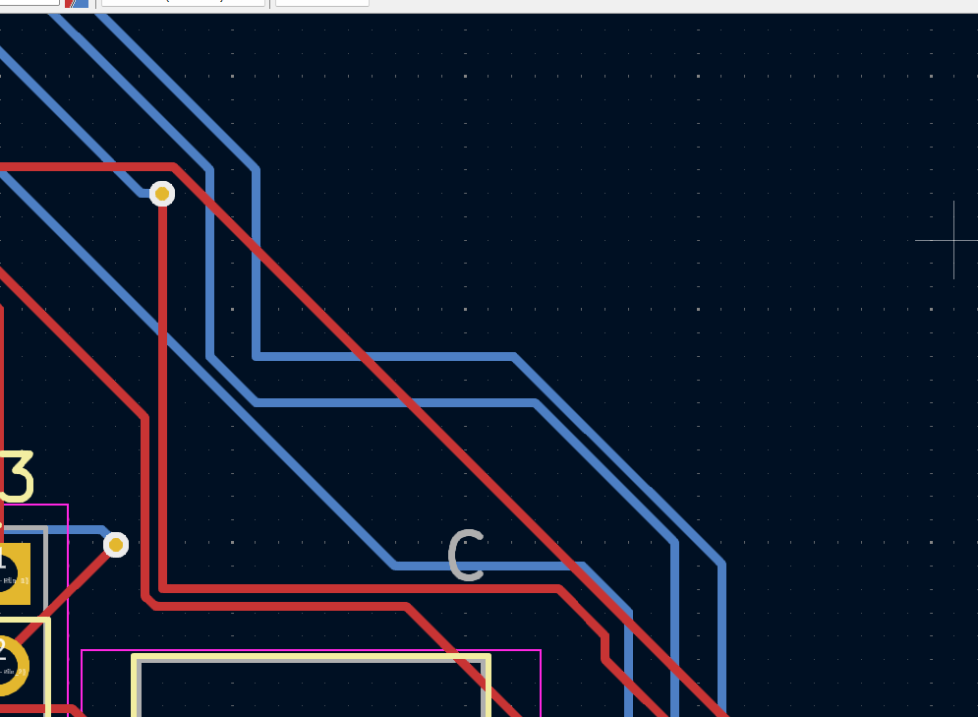

Obrázek : Pravý úhel kontaktů

## Propojení celé desky

Celá deska je propojena „cestičkami“, které jsou vyryty v desce. Propojení bylo vytvářeno nejdříve v programu KiCad, kde se definovalo takzvané „wiring connections“, kde se udávalo, kam povedou „cestičky“ v desce a jak bude deska provrtána a vytvořena. A následně posláno do firmy a podle souboru GERBER upraveno strojově díky návrhu, který byl vytvořen, včetně veškerých podkladů potřebných k výrobě propojení komponentů na desce.

# Celkové náklady

## Nákup komponentů, pájecí stanice, výroba desky

Pro vytvoření, osazení a celkovou maturitní práci bylo vyžadováno objednávat postupně díly a komponenty, které byly potřeba pro úspěšnou výrobu ale více následného osazení dílů. Celkové náklady se vyšplhaly nad 5 tisíc korun, včetně pájecí stanice a všech potřebných dílů na osazení a také myšlenkou na to, že osazení se nepovede a je zde i rezerva. Rezerva zde znamená, že díl, který se mohl spálit vysokým nastavením teploty pájecí stanice, nebo špatným spájením, byl zakoupen minimálně dvakrát. Do ceny je také zahrnuta samotná výroba desky. V ceně není žádná práce navíc ani zbytečné komponenty, či věci, které autor projektu měl doma a nekupoval. Pro příklad je zde přiložena faktura za výroby desky, a to pouze jednoho kusu. Na faktuře lze nalézt také bližší informace jako je například materiál desky, potisk nebo povrchová úprava, která byla vybrána podle cenové kategorie. Fakturu lze vidět na obrázku „Faktura deska“.

Obsah obrázku text, snímek obrazovky, číslo, software

Obsah vygenerovaný umělou inteligencí může být nesprávný.

Obrázek : Faktura deska

# Řešení problematiky

## Chyba tisku

Ačkoliv projekt zní jednoduše, následný problém nebyl jednoduchý vyřešit. První problém nastal již při sestavování pavouka, kdy se 3D tisk pozastavil z důvodu špatného formátování tisku a v trysce se zasekl a vychladl celý materiál na daný tisknutý díl. To znamená, že se nedal odstranit. Prvně se tedy řešilo, jak se díly opraví, jestli je vůbec možné opravit díl anebo je potřeba koupit celé nové tělo. Bylo rozhodnuto vyřešit problém bez nových dílů. Proto bylo potřeba celkové čistění tiskárny, kde bylo zapotřebí odřezat větší části zaseknutého materiálu a následně vyjmout trysku společně s motorem a postupně opatrně nahřívat a odendávat části, které jsou horké natolik, aby byly možné bez poškození odejmout z těla tiskárny. Po postupném sundávání materiálu zůstalo čisté tělo. Zkusilo se tedy nainstalovat zpět do tiskárny a dát testovací tisk. Tisk proběhl úspěšně a problém byl opraven, mohlo se tedy pokračovat dále.

## Udržení elektroniky

Po úspěšném tisku všech dílů bylo zjištěno, že tělo neudrží elektroniku, protože model pro tisk nebyl upravený podle představ. A proto bylo zapotřebí upravit některé díly, jako jsou spodní část těla, kde v původním modelu byly díry, které jsou nyní vyplněny. Dále úprava nohy, opět stejný problém, při sestavování bylo zjištěno, že model neodpovídá realitě, a proto bylo potřeba upravit model pro lepší stabilitu pavouka a udržení celkové váhy. Nyní je noha upravena zpevněním a vloženou elektroniku a všechny součásti udrží.

## Vlastní návrh desky

U návrhu vlastní desky bylo potřeba přemýšlet nad tím, aby deska nebyla veliká, protože při prvních pokusech o vytvoření byla deska dlouhá skoro 50centimetrů, kvůli tomu, aby se tam vešla veškerá elektronika a nepřekážela si. Je možné, že tohle je to kouzlo, které výrobci elektroniky umí, protože používají stroje a veškeré moderní technologie, ke kterým bohužel přístup nebyl, a tak bylo potřeba se soustředit na problém, jak udělat desku co nejlépe. Konečné řešení vycházelo ze studie, jak udělat nejmenší rozměry, které jsou možné a budou všechny komponenty v blízkosti a zároveň bude možné propojit všechny použité součásti bez přerušeného kontaktu neboli „cestičky“, která je v desce vyryta pomocí stroje. Původní velikost desky lze vidět na obrázku „Původní velikost“, jde je deska „roztahaná“ do stran a díly nejsou dostatečně u sebe.

Obsah obrázku text, snímek obrazovky, software, Multimediální software

Obsah vygenerovaný umělou inteligencí může být nesprávný.

Obrázek : Původní velikost

## Objednání výroby desky

Návrh desky a vše ostatní bylo vytvořeno již v listopadu, ale bohužel trvalo dlouho, než byla nalezena firma, která byla ochotna vytisknout jeden kus desky na maturitní práci. Jako první byla kontaktována firma v Číně, protože provozní náklady se zdály být nejlevnější, ale následně bylo zjištěno, že doprava jednoho kusu desky vyjde dohromady i s výrobou přes tisíc korun, a to bez jistoty toho, že je deska vyrobena správně, protože komunikace v anglickém jazyce ohledně odborné věci s Čínskou firmou by nemusela proběhnout podle představ. Našlo se tedy inovativnější řešení, a to přes českou firmu Gatema a zprostředkovatele Safiral, kteří byli ochotní desku vytisknout na jejich speciálním stroji a poslat ji za celkové náklady 1200 korun za jednu výrobu desky. Deska byla objednána až po Vánočních svátcích, jelikož před Vánoci byla komunikace pomocí emailu a odpověď firmy trvala jeden až dva pracovní dny a domluva trvala týdny a přes svátky nikdo nepracoval a nebyla spuštěna ani výroba. Po Vánocích dorazila vytištěná deska a jeden kontakt byl vadný již po výrobě, dosud nebylo zjištěno, jestli chybou v návrhu, nebo stroje.

## Osazování desky

Problém u osazení desky byl největší s rezistory a jejich velikosti a také kondenzátory. Rezistory mají velikost 0603 ale objednané byly 0805, takže týden bylo zapotřebí počkat, než přijde správný rezistor na osazení a poté se mohlo až osazovat. Autor také nikdy předtím nepájel ani neosazoval takto malé díly, takže se musel naučit a přečíst si hodně o SMD součástkách a jejím osazování. Dále také byl objednán špatný FLUX, kde nebylo napsáno, že slouží jako kalafuna, ale pouze bylo, že je to pájecí pasta, což je sice dobré, ale není to tolik důležité, jako FLUX, který odděloval kontakty mezi sebou, aby nedošlo k možnému spálení osazené součástky na desce. Stres při osazování a klepání rukou také nebylo nejlepším kamarádem, ale hlavně obava z toho, že něco nepůjde, nebo je napájené špatně.

## Funkčnost desky

Po veškerém osazení a finálních testech bylo zjištěno, že osazené tělo ESP32 je nefunkční, a to z důvodu toho, že se neustále restartuje. Blikalo červené led světlo. Zdálo se to jako minimální chyba, ale po pokusu o nahrání kódu na jednotku z počítače bylo zjištěno, že není ani rozpoznáno. Po tří hodinovém hledání bohužel nebyl nalezen důvod, proč ESP nespolupracuje s osazenou deskou a všemi ostatními díly, včetně zapojení do počítače. Stále to samé. Po zapojení ESP do počítače se neustále začalo restartovat, nejspíše tedy kvůli chybě v kontaktech, kterou nelze najít. Kontakty u ESP byly kontrolovány jednotlivě a žádný z nich se nedotýkal s druhým kontaktem. Jako další chyba byla nalezena v návrhu, kde byl špatně uvedená značka footprintu u kondenzátoru a u obou stran bylo označeno GND místo toho, aby jedna strana byla napěťová a druhá GND. Chybu lze vidět na obrázku „Kondenzátor chybný“. Tuto chybu také lze považovat za závažnou a je možnou příčinou, proč se ESP neustále restartuje a nekomunikuje s deskou. Bohužel nelze chybu vyřešit jinak než výrobou jiné desky a následného osazení znovu, což by znamenalo dělat veškerou práci, na které se pracovalo po celý rok znovu. Díky nefunkční jednotce ESP32, na které byl připravený kód pro pohyb pavouka nelze považovat práci za nedodělanou, neboť práce probíhala celoročně a nebylo předpokládáno, že bude nefunkční pohyb pavouka díky desce.

Obsah obrázku text, Grafika, Písmo, grafický design

Obsah vygenerovaný umělou inteligencí může být nesprávný.

Obrázek : Chybný kondenzátor

# Závěr

Při konstruování pavouka bylo potřeba vyřešit několik nemalých problémů, které se zdály jednoduché. Sestavení pavouka a návrh jeho vlastní desky proběhly bez problémů, to se ale nedá říct o ostatních bodech práce. První pokusy o výtvor desky byly úspěšné. Podařilo se zkonstruovat pavouka, vytvořit návrh vlastní desky, vyrobit desku a osadit ji. Začátek proběhl bez problémů, ale postupně přicházely další a další potíže. Sestavování a celková práce neproběhly podle plánu, protože se stalo spousta chyb, které nebyly předpokladem k vytvoření vlastní desky a upravení funkcí. Autor projektu si vzal moc velké sousto a plyne z toho ponaučení, že pokud je něco v plánu, je předem potřeba si nastudovat veškerá kritéria a náročnost projektu.

# Přílohy

## Seznam obrázků

Obrázek 1: PWM 13

Obrázek 2: Servo driver 13

Obrázek 3: ESP schéma 14

Obrázek 4: Obecné schéma celkové 14

Obrázek 5: Footprints 15

Obrázek 6: PCB návrh první 16

Obrázek 7: PCB návrh konečný 16

Obrázek 8: Schéma zapojení 19

Obrázek 9: Spodní tělo pavouka 21

Obrázek 10: Pin pro upevnění těla 22

Obrázek 11: Tělo pavouka první část 22

Obrázek 12: Tělo pavouka druhá část 23

Obrázek 13: Tělo pavouka třetí část 23

Obrázek 14: Tělo pavouka čtvrtá část 24

Obrázek 15: Pravý držák nohy 24

Obrázek 16: Levý držák nohy 25

Obrázek 17: Spojení nohy a držáku nohou 26

Obrázek 18: Spojení mezi držáky 26

Obrázek 19: Levá noha druhý pohled 27

Obrázek 20: Pravá noha druhý pohled 27

Obrázek 21: Levá noha 28

Obrázek 22: Pravá noha 28

Obrázek 23: Levá noha opravená 30

Obrázek 24: Pravá noha opravená 30

Obrázek 25: Pravý úhel kontaktů 33

Obrázek 26: Faktura deska 36

Obrázek 27: Původní velikost 38

Obrázek 28: Chybný kondenzátor 40

## Zdroje

*Printables. Online. Dostupné z:*[*https://www.printables.com/model/105046-3d-printed-hexapod/files?lang=cs*](https://www.printables.com/model/105046-3d-printed-hexapod/files?lang=cs)*. [cit. 2025-03-03].*

*MicroPython. Online. Dostupné z:*[*https://micropython.org/*](https://micropython.org/)*. [cit. 2025-03-03].*

*Dratek CZ. Online. Dostupné z:*[*https://dratek.cz/?_gl=1*myvq0n*_up*MQ..*_gs*MQ..&gclid=CjwKCAjw_e2wBhAEEiwAyFFFoygEIfKrP-nG7Ta88rvHweWh-nEjy3xmNGRgZ99bSsUYgC1_kUexdRoCysYQAvD_BwE*](https://dratek.cz/?_gl=1*myvq0n*_up*MQ..*_gs*MQ..&gclid=CjwKCAjw_e2wBhAEEiwAyFFFoygEIfKrP-nG7Ta88rvHweWh-nEjy3xmNGRgZ99bSsUYgC1_kUexdRoCysYQAvD_BwE)*. [cit. 2025-03-03].*

*PLA. Online. Dostupné z:*[*https://www.materialpro3d.cz/materialovy-slovnik/pla/*](https://www.materialpro3d.cz/materialovy-slovnik/pla/)*. [cit. 2025-03-03].*

*PETG. Online. Dostupné z:*[*https://www.materialpro3d.cz/petg-filamenty/*](https://www.materialpro3d.cz/petg-filamenty/)*. [cit. 2025-03-03].*

*Servo motory*. Online. Dostupné z: <https://www.sew-eurodrive.cz/vyrobky/motory/servomotory/servomotoren_3.html>. [cit. 2025-03-03].

*MicroPython. Online. Dostupné z:*[*https://docs.micropython.org/en/latest/esp32/tutorial/intro.html*](https://docs.micropython.org/en/latest/esp32/tutorial/intro.html)*. [cit. 2025-03-03].*

*Baterie obrázek. Online. Dostupné z:*[*https://botland.cz/prislusenstvi-k-bateriim/5502-klip-pro-9v-6f22-baterii-s-kabelem-5904422362751.html*](https://botland.cz/prislusenstvi-k-bateriim/5502-klip-pro-9v-6f22-baterii-s-kabelem-5904422362751.html)*. [cit. 2025-03-03].*

*ESP32*. Online. Dostupné z: [https://dratek.cz/arduino/51547-esp32-devkitc-development-board-38pin.html?_gl=1*1xaajgu*_up*MQ..*_gs*MQ..&gclid=CjwKCAjw_e2wBhAEEiwAyFFFo_Yl77PuOenvOFUfxFlhH19ndb6-PatzIMp1eutXGdseRIeW3-p4sxoC3RYQAvD_BwE](https://dratek.cz/arduino/51547-esp32-devkitc-development-board-38pin.html?_gl=1*1xaajgu*_up*MQ..*_gs*MQ..&gclid=CjwKCAjw_e2wBhAEEiwAyFFFo_Yl77PuOenvOFUfxFlhH19ndb6-PatzIMp1eutXGdseRIeW3-p4sxoC3RYQAvD_BwE). [cit. 2025-03-03].

*Modulový driver. Online. Dostupné z:*[*https://dratek.cz/arduino/1686-iic-i2c-modulovy-driver-servo-motoru-pro-arduino-pca9685-16-kanalu-12-bit-pwm.html?utm_source=ehub&utm_medium=affiliate&ehub=1383fd1aad78422d95b1944e5622382e*](https://dratek.cz/arduino/1686-iic-i2c-modulovy-driver-servo-motoru-pro-arduino-pca9685-16-kanalu-12-bit-pwm.html?utm_source=ehub&utm_medium=affiliate&ehub=1383fd1aad78422d95b1944e5622382e)*. [cit. 2025-03-03].*

*Rezistory*. Online. Dostupné z: <http://z-moravec.net/elektronika/rezistory/typy-rezistoru/>. [cit. 2025-03-03].

*3D tisk dílů*. Online. Dostupné z: <https://www.printables.com/model/105046-3d-printed-hexapod/files?lang=cs#preview.file.UkfEG>. [cit. 2025-03-03].

*Adafruit scheme*. Online. Dostupné z: <https://cdn-learn.adafruit.com/assets/assets/000/036/269/original/adafruit_products_schem.png?1475858980>. [cit. 2025-03-10].

1. 3D tisk = technologie výroby
2. PuTTY = multiplatformní program, který sloužil pro testovaní pohybu pavouka
3. Visual Studio Code = editor zdrojového kódu
4. DPS = deska plošných spojů
5. Footprint = definuje spoje mezi fyzickou součástí a směrovanou trasou na DPS
6. Regulátor napětí = reguluje elektrické napětí z baterií pavouka
7. Soc mikrokontroler = jednočipový počítač
8. Periferie = zařízení, které se připojuje k jednotce a rozšíří možnosti
9. I2C sběrnice = Sériová sběrnice, která využívá ke komunikaci dva PINY (SDA, SCL)
10. Arduino = jednodeskový počítač, který je založen na mikrokontrolerech
11. SDA = PIN, který je zodpovědný za přenos informací
12. SCL = PIN, který slouží k přenosu hodinového signálu, určuje „rytmus“
13. RaspberryPi = malý jednodeskový počítač
14. Aktuátor = pohon, který přesměruje rotační pohyb na lineární
15. Servomechanismus = vnitřní části servo motoru
16. Řadič = řídí činnost servomotoru
17. footprint = definuje měděné spoje mezi fyzickou součástí a DPS
18. Filament = materiál, využíván v 3D tiskárně
19. REPL = konzolové okno (prostředí programovacího jazyka)
20. Access Point = přístupový bod
21. Síťový soket = koncový bod